**­­­­­­Planteamiento del problema**

Para la Farmacia Breaking Bad, se requiere desarrollar una aplicación que permita gestionar con facilidad, pero de manera segura, las compras que se hagan en la farmacia y las facturas que se generen debido a esas compras.

Se requiere que el sistema sea fácil de usar, permita el registro de las compras que se realicen en la farmacia mediante la asociación entre los medicamentos que se compren, la cantidad que se compra de cada uno y el cliente que realiza la compra, y la generación y consulta de las facturas generadas en cada compra. Por otro lado, se necesita tener seguridad en los datos de la aplicación, requiriéndose que ciertas funciones de la aplicación solo sean accesibles para empleados de la farmacia.

**Instrumento de recolección de datos**

Con el fin de recolectar información sobre las opiniones de los potenciales usuarios de la aplicación frente a las características que podría tener, se planea realizar una encuesta, la cual se realizará a los clientes y a los empleados de la farmacia y se enfocará en las características de las interfaces de la aplicación. Esta tendrá las siguientes preguntas:

1. ¿Cómo considera que la sistematización de las compras de la farmacia afecte el proceso? (Opciones: Facilita mucho/Facilita un poco/No afecta/Dificulta un poco/ Dificulta mucho)
2. ¿Cuáles datos personales considera que son necesarios para hacer una factura de la farmacia? (Pregunta abierta)
3. De las siguientes opciones, ¿Cuál considera que es la mejor manera de gestionar la obtención de los datos personales para las facturas en la farmacia? (Opciones: Pedirlos antes de seleccionar los productos/Pedirlos después de seleccionar los productos/Las dos opciones anteriores son igualmente adecuadas)

**Requerimientos funcionales**

**Interfaces externas**

* Se debe tener una interfaz para los empleados de la farmacia, en la cual pueda gestionar las compras de los clientes y en la cual se pueda controlar la generación de las facturas correspondientes a las compras.
* Se debe tener una interfaz para los clientes, en la cual se permita elegir cuales productos se van a comprar y se ingresen los datos personales necesarios para generar la factura. Además, en esa interfaz se debe mostrar la factura después de la compra.

**Funciones**

***Interfaz del cliente***

* Esta interfaz debe mostrar los artículos se pueden comprar en la farmacia y sus precios.
* Se debe permitir la selección del artículo a comprar y de la cantidad de ese articulo que se vaya a comprar.
* Se debe permitir el guardado de la información mencionada en el requisito anterior para asociarla a la compra.
* Antes o después de la selección de los artículos, se debe pedir el nombre y el número de identificación del cliente.
* Esta interfaz debe incluir un formato para la presentación de la factura de la compra.
* Después de realizar la compra, se debe mostrar su factura.
* Las facturas deben tener los siguientes datos: Nombre del cliente, número de identificación del cliente, fecha de la compra, lista de los medicamentos comprados, el valor total para cada medicamento y el valor total de la compra.
* Esta interfaz se debe enlazar con la interfaz del empleado para que se pueda autenticar la compra por parte del empleado

***Interfaz del empleado***

* Después de que un cliente ingrese los datos de su compra, se debe mostrar el nombre del cliente, los artículos comprados por el cliente y el valor de la compra del cliente.
* Se debe dar la opción al usuario de indicar si, para una compra, se permite o no la generación de la factura como método de autenticación de la compra.

**Rendimiento**

* Se necesita que el sistema sea capaz de completar sus tareas en menos de 3 segundos.
* Debe funcionar sin problemas después de realizar 10000 entradas y si se realizan 5 entradas simultáneamente.
* El sistema debe admitir 10 usuarios diferentes al mismo tiempo.

**Atributos del sistema**

* La interfaz destinada a los trabajadores de la farmacia debe contar con un método seguro de autenticación, mediante el uso de nombres de usuario y contraseñas.
* En caso de que exista algún rol que no deba tener el acceso a la interfaz de los trabajadores, el método de autenticación para su acceso debe reconocer también el rol del empleado para definir si se permite el acceso o no a la interfaz
* Se requiere que los datos de las facturas estén encriptados y protegidos para evitar su acceso por parte de terceros.
* El sistema debe ser capaz de actualizar el listado de los medicamentos que se tengan a la venta y de los empleados que trabajan en la farmacia.

**Diagrama de clases**

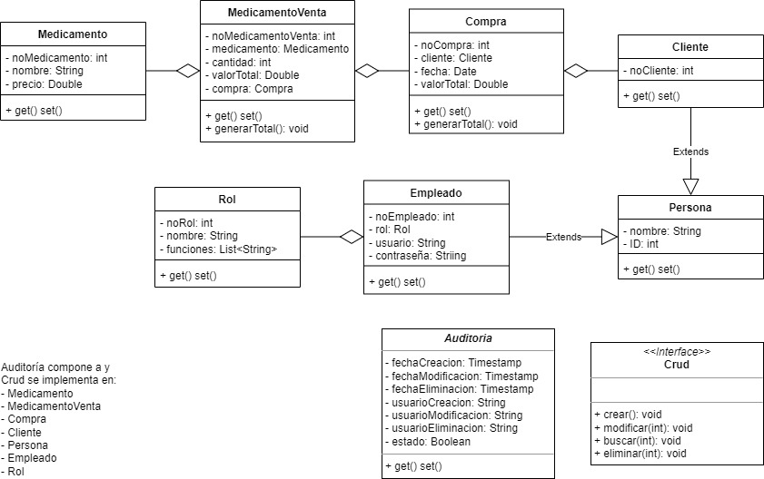

**Diagrama de casos de uso**

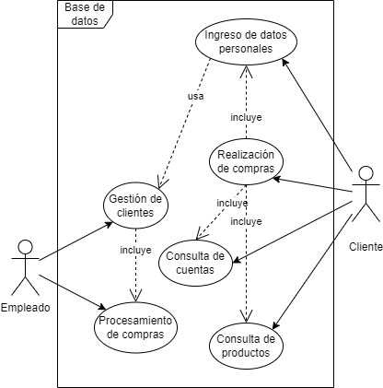

**Código SQL de la base de datos**

CREATE TABLE medicamento(

noMedicamento INT PRIMARY KEY,

nombre VARCHAR(50) NOT NULL,

precio DOUBLE(10,2) NOT NULL,

fechaCreacion TIMESTAMP NOT NULL,

fechaModificacion TIMESTAMP DEFAULT '1970-01-01 00:00:00',

fechaEliminacion TIMESTAMP DEFAULT '1970-01-01 00:00:00',

usuarioCreacion VARCHAR(255) NOT NULL,

usuarioModificacion VARCHAR(255),

usuarioEliminacion VARCHAR(255),

estado BOOLEAN

);

CREATE TABLE cliente(

noCliente INT PRIMARY KEY,

nombre VARCHAR(50) NOT NULL,

ID INT NOT NULL,

fechaCreacion TIMESTAMP NOT NULL,

fechaModificacion TIMESTAMP DEFAULT '1970-01-01 00:00:00',

fechaEliminacion TIMESTAMP DEFAULT '1970-01-01 00:00:00',

usuarioCreacion VARCHAR(255) NOT NULL,

usuarioModificacion VARCHAR(255),

usuarioEliminacion VARCHAR(255),

estado BOOLEAN

);

CREATE TABLE compra(

noCompra INT PRIMARY KEY,

cliente INT NOT NULL,

fecha DATE NOT NULL,

valorTotal DOUBLE(10,2) NOT NULL,

fechaCreacion TIMESTAMP NOT NULL,

fechaModificacion TIMESTAMP DEFAULT '1970-01-01 00:00:00',

fechaEliminacion TIMESTAMP DEFAULT '1970-01-01 00:00:00',

usuarioCreacion VARCHAR(255) NOT NULL,

usuarioModificacion VARCHAR(255),

usuarioEliminacion VARCHAR(255),

estado BOOLEAN,

CONSTRAINT FK_compraCliente FOREIGN KEY (cliente) REFERENCES cliente(noCliente)

);

CREATE TABLE medicamentoVenta(

noMedicamentoVenta INT PRIMARY KEY,

medicamento INT NOT NULL,

cantidad INT NOT NULL,

valorTotal DOUBLE(10,2) NOT NULL,

compra INT NOT NULL,

fechaCreacion TIMESTAMP NOT NULL,

fechaModificacion TIMESTAMP DEFAULT '1970-01-01 00:00:00',

fechaEliminacion TIMESTAMP DEFAULT '1970-01-01 00:00:00',

usuarioCreacion VARCHAR(255) NOT NULL,

usuarioModificacion VARCHAR(255),

usuarioEliminacion VARCHAR(255),

estado BOOLEAN,

CONSTRAINT FK_ventaMedicamento FOREIGN KEY (medicamento) REFERENCES medicamento(noMedicamento),

CONSTRAINT FK_ventaCompra FOREIGN KEY (compra) REFERENCES compra(noCompra)

);

CREATE TABLE rol(

noRol INT PRIMARY KEY,

nombre VARCHAR(50) NOT NULL,

fechaCreacion TIMESTAMP NOT NULL,

fechaModificacion TIMESTAMP DEFAULT '1970-01-01 00:00:00',

fechaEliminacion TIMESTAMP DEFAULT '1970-01-01 00:00:00',

usuarioCreacion VARCHAR(255) NOT NULL,

usuarioModificacion VARCHAR(255),

usuarioEliminacion VARCHAR(255),

estado BOOLEAN

);

CREATE TABLE funcion(

noFuncion INT,

rol INT,

funcion VARCHAR(255) NOT NULL,

CONSTRAINT FK_rolFuncion FOREIGN KEY (rol) REFERENCES rol(noRol),

PRIMARY KEY (noFuncion,rol)

);

CREATE TABLE empleado(

noEmpleado INT PRIMARY KEY,

nombre VARCHAR(50) NOT NULL,

ID INT NOT NULL,

rol INT NOT NULL,

usuario VARCHAR(255) NOT NULL,

contraseña VARCHAR(20) NOT NULL,

fechaCreacion TIMESTAMP NOT NULL,

fechaModificacion TIMESTAMP DEFAULT '1970-01-01 00:00:00',

fechaEliminacion TIMESTAMP DEFAULT '1970-01-01 00:00:00',

usuarioCreacion VARCHAR(255) NOT NULL,

usuarioModificacion VARCHAR(255),

usuarioEliminacion VARCHAR(255),

estado BOOLEAN,

CONSTRAINT FK_empleadoRol FOREIGN KEY (rol) REFERENCES rol(noRol)

);